國立中興大學產學營運總中心育成推廣群
教育訓練課程
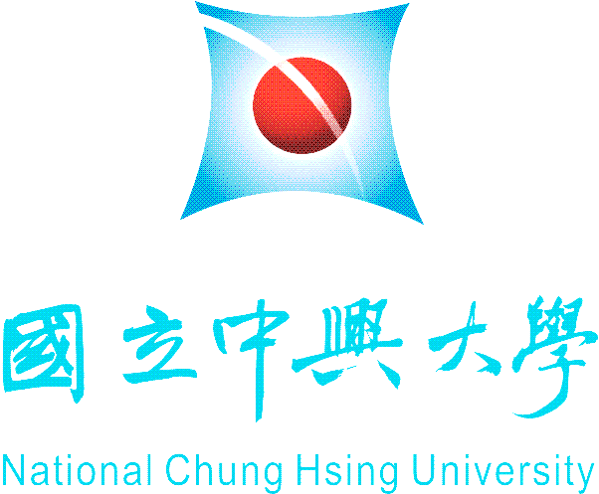
您想爭取更多的經費預算支援，挹注貴公司的創新研發嗎 ?
您有試過運用免費專利資訊，思索創新的技術研發應用嗎 ?
歡迎參加我們設計的簡介課程，為您公司的技術創新與研發提供更有效的資源挹注
※主題 :
- 政府各類型輔助計畫政策趨勢 2:30~3:20
- 免費專利檢索與分析工具介紹 3:30~4:20
- 中興大學進駐廠商輔導服務介紹 4:30~5:30
※講師 :
國立中興大學產學營運總中心 育成推廣群 專案經理 黃國銅
※上課地點：
中興大學校本部育成 2.6(五) PM 2:30~5:30 (B1會議室)
中興大學中科育成 2.9(一) PM 2:30~5:30 (207會議室)


費用 :
本校進駐廠商免費
歡迎本校教師、學生與校友免費參加
校外廠商與學員每位酌收講義費 NT$ 500元

請預先報名參加，為維持上課品質，恕不接受現場報名
報名截止時間 : 2015.02.05
-----------------------------------------------------------------------
姓名 |  | 場次 | □校本部 □中科
服務單位 |  | 職稱
聯絡電話 | 電話：(O) (H)  手機： 傳真：
通訊地址
Email
報名表
請於2月5日(四)前，將報名表以傳真或電子郵件方式回傳，並來電確認，謝謝。
聯絡單位: 產學營運總中心 育成推廣 電話: 04-2284-0872 分機112 李小姐
傳真：04-2287-2038 信箱: yiting25@dragon.nchu.edu.tw
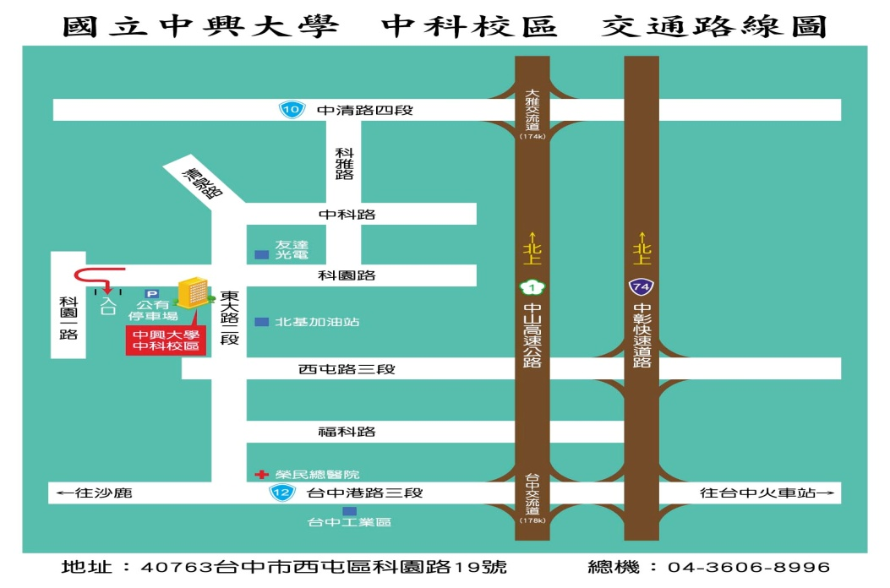
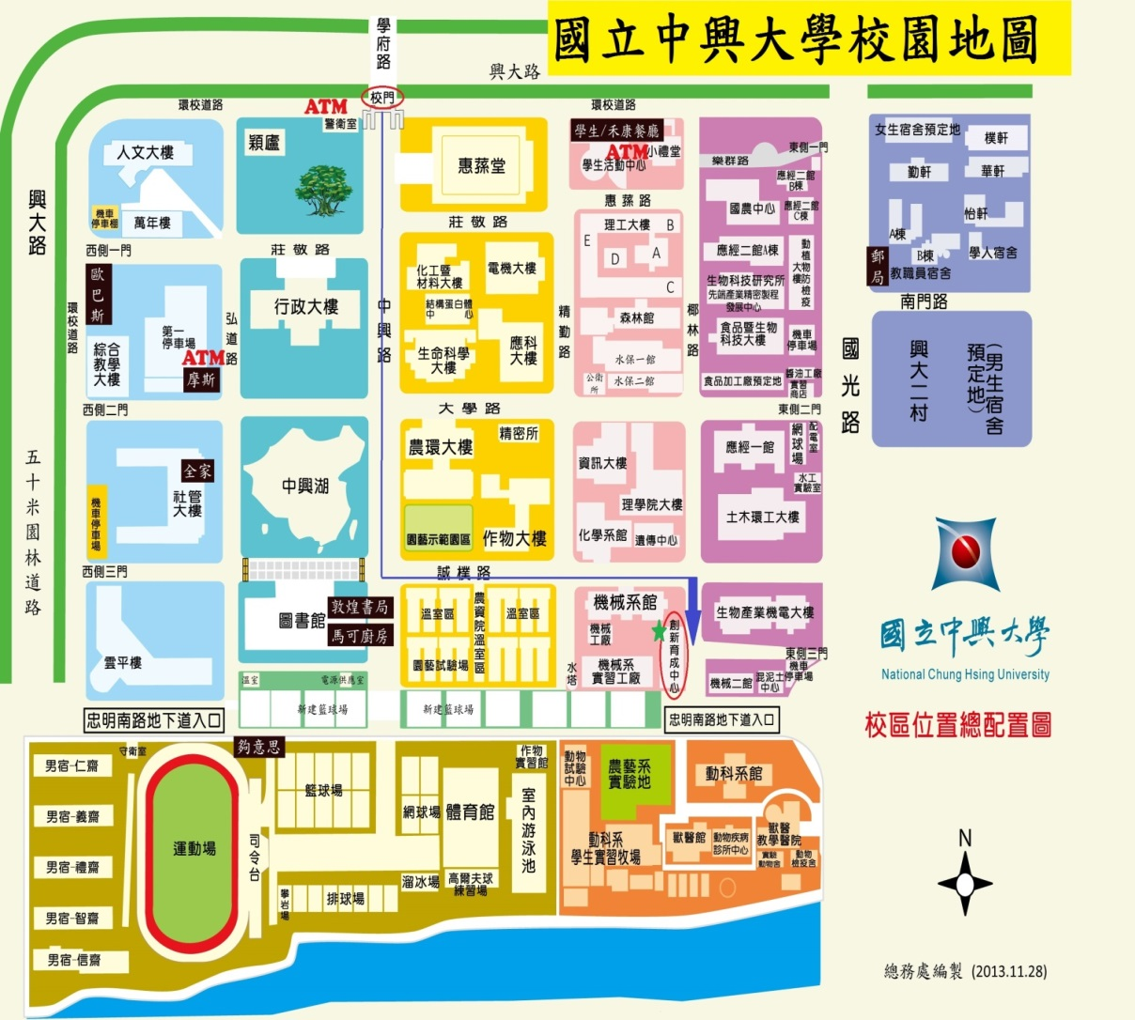

地址：402台中市南區國光路250號

★歡迎踴躍報名！

